【例4-21】绘制三维曲线2
>>x=linspace(0,pi+pi/6,30) %把x分30个点，就是你的频率的数据点
>>y=[1 2 3 4 5 6 7] %就是你的角度，假设7个吧
>>temp=zeros(1,length(x))
>>z=sin(x/2) %幅度的啦
>>for i=1:length(y)
>>y1=y(i)+temp %把角度的一个值，变为30个相同的角度值
>>plot3(x,y1,z)
>>grid on
>>hold on
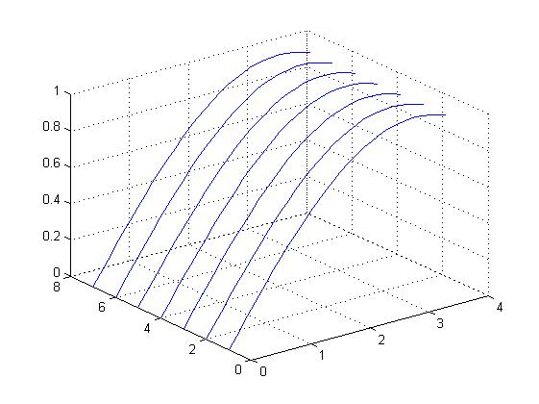
图4-21 三维曲线(2)

